

Projekt Zespołowy Systemu Informatycznego
„Test of might”
Top-down gra 2D typu dungeon crawler
Informatyka rok III semestr V 21.3.7

Autorzy projektu - Grupa Developerska P1D1
Maciej Jankowski
Adrian Rudek
Kamil Pawlak
Dawid Kuta

Prowadzący przedmiot:
Dr inż. Artur Pala

- Opis celu projektu
Gra “Test of Might” będzie dwuwymiarową produkcją typu dungeon crawler, utrzymaną w stylistyce pixel art, skupioną na eksploracji, walce i rozwoju postaci. Celem projektu jest stworzenie wciągającej gry akcji z elementami RPG, w której gracz przemierza zróżnicowane poziomy — od mrocznych podziemi, przez zapomniane kopalnie i opustoszałe wioski, aż po cmentarze i zamki pełne potworów.
Projekt zakłada:
- opracowanie mechaniki eksploracji i walki w środowisku pełnym niebezpieczeństw i ukrytych przejść,
- stworzenie systemu rozwoju bohatera, umożliwiającego zdobywanie doświadczenia, ulepszanie ekwipunku i odkrywanie nowych umiejętności,
- zaprojektowanie różnorodnych poziomów i lokacji, stopniowo zwiększających poziom trudności,
- przygotowanie spójnej oprawy graficznej i dźwiękowej w klimacie fantasy,
- zapewnienie graczowi poczucia wyzwania i satysfakcji z pokonywania kolejnych etapów.
Ostatecznym celem projektu jest stworzenie kompletnej, grywalnej wersji gry, która łączy prostotę klasycznych gier 2D z nowoczesnym podejściem do rozgrywki i estetyki.

Gra Test of Might będzie dwuwymiarową grą akcji typu dungeon crawler w stylistyce pixel art, rozgrywaną z perspektywy z góry. Celem gracza będzie eksploracja niebezpiecznych lokacji pełnych potworów, pułapek i ukrytych skarbów, a także rozwój swojej postaci poprzez walkę, zdobywanie doświadczenia i ulepszanie ekwipunku.
Gra będzie składała się z kilku poziomów tematycznych, takich jak podziemia, kopalnia, cmentarz, opustoszała wioska czy zamek, które reprezentować będą kolejne etapy rozwoju postaci i stopniowo zwiększający się poziom trudności. Każda lokacja będzie zawierała unikalnych przeciwników oraz sekrety, których odkrycie nagradzane będzie nowym wyposażeniem lub umiejętnościami.
Podstawą rozgrywki będzie system walki w czasie rzeczywistym oparty na zręczności gracza i taktycznym wykorzystaniu otoczenia. Gracz będzie mógł korzystać z różnych rodzajów broni — od mieczy i toporów po zaklęcia magiczne — a także tworzyć nowe przedmioty z zasobów znalezionych podczas eksploracji, dzięki prostemu systemowi tworzenia (craftingu).
W grze pojawi się również system rozwoju postaci, w którym gracz, zdobywając punkty doświadczenia, będzie mógł zwiększać swoje statystyki, takie jak siła, szybkość ataku czy ilość zdrowia. Poziomy gry będą zróżnicowane nie tylko pod względem wizualnym, ale także mechanicznym — każdy z nich wprowadzi nowe zagrożenia i wyzwania logiczne wymagające sprytu i refleksu.
Całości dopełni nastrojowa oprawa dźwiękowa i muzyczna, budująca klimat tajemnicy i napięcia podczas eksploracji podziemi oraz spokoju po zakończonych walkach. Głównym celem gracza będzie dotarcie do ostatecznego poziomu — zamku, w którym czeka potężny przeciwnik stanowiący próbę ostatecznej siły („Test of Might”). Pokonanie go zakończy grę, symbolizując zwycięstwo bohatera i zdobycie miana prawdziwego wojownika.

- Wymagania funkcjonalne
  - Menu pozwalające na wybór postaci, stworzenie nowej, usunięcie postaci oraz możliwość dostosowania głośności gry i możliwość wyjścia z gry
  - Możliwość sterowania bohaterem w dwóch płaszczyznach
  - Opcja cofania się do poprzednich poziomów
  - Dodanie opcji zdobywania przedmiotów ,,wypadających” z pokonanych wrogów
  - Możliwość zwiększania poziomu trudności
  - Zwiększenie poziomu trudności będzie zwiększać szansę na zdobycie lepszych przedmiotów
  - Wrogowie podążają za graczem atakując go w zwarciu lub też wystrzeliwując pociski
  - Pokonani wrogowie upuszczają expa?
  - Możliwość ulepszania postaci poprzez wbijanie poziomów
  - Pasek zdrowia, gdy spadnie do zera kończy grę
- Wymagania niefunkcjonalne
  - Gra będzie działać offline
  - Gra będzie działać na komputerach z systemem Windows 10-11

- Opis wybranego środowiska
- Visual Studio Code – popularne środowisko programistyczne stworzone przez firmę Microsoft. Pozwalające na tworzenie aplikacji w wielu językach (Python, JavaScript, C++, itd.), środowisko to może zostać użyte do prostych projektów jak i profesjonalnych aplikacji desktopowych, webowych jak i serwerowych.
Cechami tego środowiska są:
  - Duża ilość rozszerzeń możliwych do pobrania pomagających w pracy
  - Wsparcie społeczności
- Godot – jest środowiskiem do tworzenia gier dwuwymiarowych jak i trójwymiarowych przy użyciu wielu języków programowania jak C#, C++ i GDScript. Silnik ten działa na systemach Windows, macOS i Linux, oferując narzędzia do tworzenia scen, animacji, interfejsów jak i logiki gry.
Cechy silnika:
  - Możliwość pisania skryptów w językach C#, C++ oraz GDScript
  - Całkowicie darmowa licencja
  - Duże wsparcie społeczności po przez liczne samouczki, dokumentacje i gotowe pluginy oraz assety
Paint – profesjonalny edytor zdjęć
GitHub – jest internetową platformą mającą zadanie przechowywanie, zarządzanie i współdzielenie kodu źródłowego projektów. Platforma pozwala na śledzenie zmian w kodzie, pozwala na cofanie do wcześniejszych wersji kodu i umożliwia pracę wielu programistą nad jednym kodem. Nie wiem co tutaj dodać XD

- User stories
  - Jako “Gracz” chcę móc zapisać stan gry w dowolnym momencie, żeby móc przerwać rozgrywkę i wrócić do niej bez utraty postępu.
Warunki satysfakcji:
- W menu pauzy dostępna jest opcja "Zapisz grę".
- Gracz może wczytać zapisany stan gry z menu głównego.
- Po wczytaniu gry, gracz kontynuuje rozgrywkę od momentu zapisu z zachowaniem wszystkich postępów.

  - Jako “Gracz” chcę rozwijać swoją postać, by czuć satysfakcję z robienia postępów
Warunki satysfakcji:
- System rozwoju postaci poprzez zwiększenie statystyk
- System ekwipunku, który można pozyskać z eksploracji
- System umiejętności, pozwalających na zmianę podejścia do walki

  - Jako “Gracz” chcę zarządzać swoim ekwipunkiem, aby móc zakładać lepszą broń i pancerz oraz używać przedmiotów.
Warunki satysfakcji:
- Gracz ma dostęp do ekranu ekwipunku.
- Gracz może wyposażyć postać w przedmioty z ekwipunku (broń, pancerz, amulety).
- Użycie przedmiotu jednorazowego (np. mikstury) usuwa go z ekwipunku i aktywuje jego efekt.

  - Jako “Gracz” chcę dostosować ustawienia gry, w celu zapewnienia sobie jak największego komfortu rozgrywki
Warunki satysfakcji:
- Ustawienia grafiki, dźwięku, wyświetlania, itd.
- Ustawienia dostępności
- Ustawienia dostosowania poziomu rozgrywki
- Ustawienia można zmieniać z widoku menu głównego jak i samej gry

  - Jako “Gracz” chcę móc swobodnie eksplorować poziomy, by szukać ukrytych smaczków i skarbów

Warunki satysfakcji:
- Możliwość wyboru poziomu do rozegrania z poziomu menu
- Ukryte skarby i easter eggi na poziomach zachęcające do eksploracji
- Tracker postępu w szukaniu znajdziek (jakieś osiągnięcie, albo statystyka)
- Nagroda/pochwała za znalezienie znajdźki i wszystkich znajdziek

  - Jako “Gracz” chcę atakować potwory przy użyciu różnych rodzajów broni (np. miecze, łuki), aby móc dostosować styl walki do przeciwnika.
Warunki satysfakcji:
- Gracz może wyposażyć się w broń białą, bądź dystansową
- Atak bronią białą zadaje obrażenia pobliskim przeciwnikom
- Atak bronią dystansową zadaje obrażenia celom na odległość, ale wymaga trafienia.

  - Jako “Gracz” chcę móc wchodzić w interakcję z otoczeniem, bo pozwala mi to na czerpanie większej satysfakcji z grania

Warunki satysfakcji:
- Kapliczki, statuetki, napisy czy fontanny albo inne obiekty które dają buffy
- NPC z którymi można rozmawiać
- Ślady które informują o obecności pułapki
- Pułapki
- Skróty do odblokowania na poziomach

  - Jako “Gracz” chcę móc dostosowywać swój styl walki, by przetestować co jest najlepsze dla mnie

Warunki satysfakcji:
- Opcja resetu statystyk
- Opcja zmiany umiejętności dostępnych w walce
- Opcja zmiany umiejętności pasywnych
  - D
  - d

- Narzędzia pracy zespołowej


GitHub Projects to narzędzie zintegrowane z platformą GitHub, służące do planowania i organizacji pracy zespołu programistycznego. Umożliwia tworzenie tablic projektowych, które pozwalają na śledzenie postępów w realizacji zadań oraz przypisywanie ich do konkretnych członków zespołu.
Dzięki temu rozwiązaniu zespół mógł w łatwy sposób koordynować działania, unikać konfliktów w kodzie oraz zapewnić ciągłość prac nad projektem.

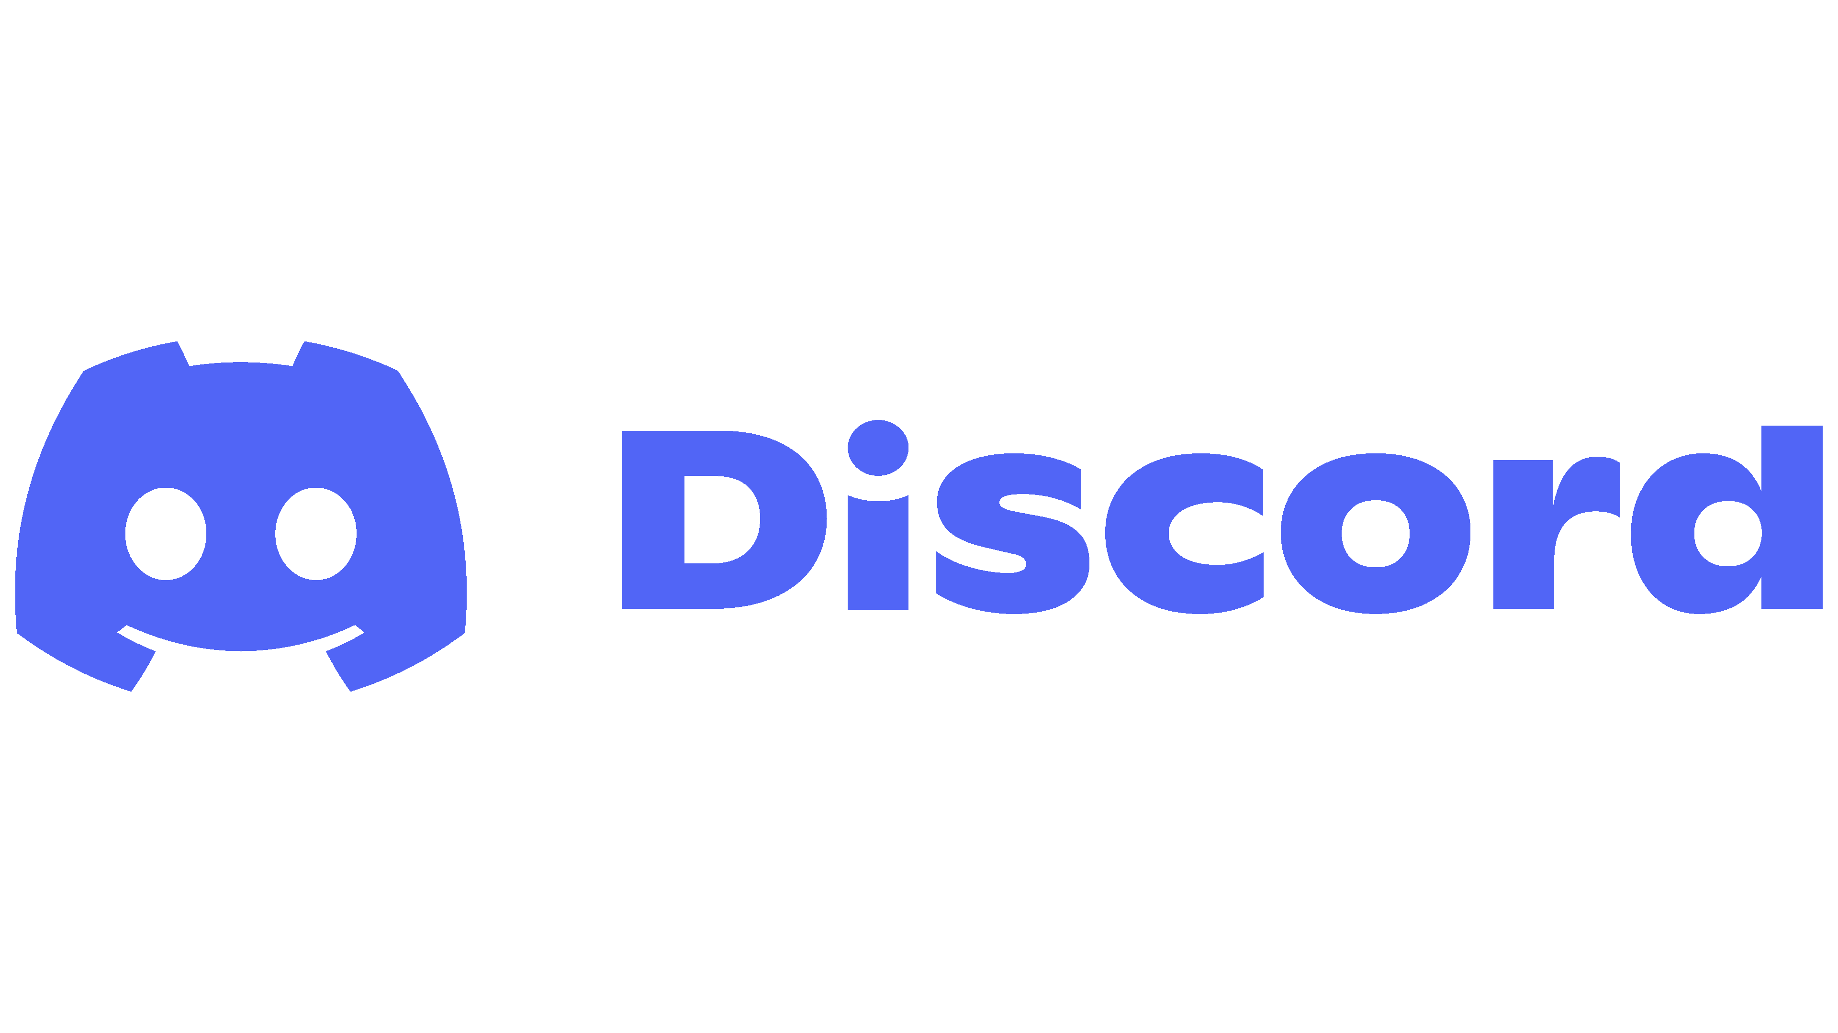
Discord pełni rolę głównego narzędzia komunikacji zespołowej. Jest to aplikacja umożliwiająca prowadzenie rozmów tekstowych i głosowych w czasie rzeczywistym, a także udostępnianie ekranu i plików.
Dzięki zastosowaniu Discorda zespół mógł sprawnie współpracować niezależnie od miejsca przebywania, co znacząco usprawniło tworzenie gry oraz umożliwiło efektywne zarządzanie czasem i zadaniami.

- Product backlog
- Stworzyć repozytorium na GitHub

